Pracovní list

Aplikace s polovodičovými součástkami

Vypracoval žák:
Jméno, příjmení | Datum vypracování | Datum odevzdání

Zadání
Seznamte se se základními parametry:
- diodou
- bipolárních tranzistorů
- unipolárních tranzistorů jednotlivých typů
- spínacích prvků tyristoru, triaku a diaku
- integrovanými obvody
Zapojte vybrané aplikace s polovodičovými prvky a změřte jejich vlastnosti.

Teoretický rozbor
Základním stavebním kamenem elektronických a mikroelektronických obvodů kromě pasivních součástek (rezistor, kondenzátor, cívka, dioda) je tranzistor, ve složitějších aplikacích integrovaný obvod analogový nebo číslicový, který v sobě integruje jednotky až miliony tranzistorů. Z hlediska použité technologie výroby a použitých principů činnosti je možné dělit tranzistory na:
- bipolární
- unipolární
- IGBT
Tranzistor obsahuje tři svorky, na které jsou vyvedeny jednotlivé části polovodičové struktury. Na tranzistor, jako obvodovou součástku je možné se dívat jako na dvojbran: má vstup – vstupní brána a výstup – výstupní brána. Jednotlivé svorky tranzistoru se nazývají báze B nebo řídící elektroda Gate G, emitor E a kolektor C. Jedna svorka je společná jak vstupní, tak výstupní bráně. Podle toho, o kterou svorku se jedná, rozlišujeme zapojení se:
- společným emitorem
- společnou bází
- společným kolektorem.
Jednotlivé typy zapojení se liší obvodovými vlastnosti:
- vstupní odpor
- výstupní odpor
- napěťové zesílení
- proudové zesílení
- výkonové zesílení
- frekvenční vlastnosti
- amplituda zpracovávaného signálu.

Bipolární tranzistor
Bipolární tranzistor využívá dějů, které probíhají na přechodu p-n. Schématická značka tranzistoru je na obrázku 2.1.
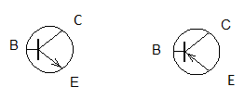
Obr. 2.1: Schématická značka tranzistoru n-p-n a p-n-p
V tranzistoru jsou dva přechody. Při vhodné realizaci p-n přechodů a jejich připojení na vnější zdroje napětí vzniká tranzistorový jev, tj. dochází k zesílení signálu.
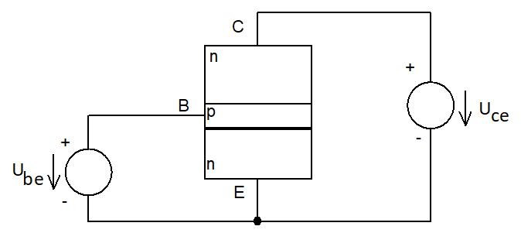
Obr. 2.2: Princip bipolárního tranzistoru (typ n-p-n)
Na obrázku 2.2 je základní principiální struktura bipolárního transistoru typu n-p-n. Přechod p-n mezi bází a emitorem je zapojen v propustném směru. Přechod n-p kolektor báze je zapojen v nepropustném směru. Oba přechody jsou vytvořeny na monokrystalu např. křemíku odlišně dotovanými oblastmi. Podmínkou správné funkce tranzistorového jevu je velice tenká báze, aby byla minimální rekombinace nosičů tekoucích propustným přechodem báze-emitor (doba životnosti nosiče náboje je delší než doba potřebná k tomu, aby se nosič náboje dostal přes bázi z emitoru do kolektoru). Napětí kolektor – emitor je větší, než napětí báze – emitor, čemuž odpovídá větší silové působení elektrického pole na nosiče náboje, což způsobí proud tekoucí nejen propustným přechodem báze-emitor, ale vzhledem k tenké bázi hlavně mezi emitorem a kolektorem. Proud vytékající bází bude zlomkem celkového proudu z emitoru.
Použitou technologií výroby a použitým výchozím monokrystalem polovodiče lze vyrobit tranzistory pro různé použití:
- nízkofrekvenční
- vysokofrekvenční
- pro běžné použití s malým výkonem
- výkonové
- zesilovač
- spínač
- stabilizace napájecího napětí
Vlastnosti tranzistoru jsou nejčastěji popisovány hybridní soustavou charakteristik nebo hybridní soustavou rovnic s hybridními parametry.
Tranzistor je základním stavebním prvkem integrovaných obvodů:
- analogových;
- číslicových
- mikroprocesorů a jednočipových mikropočítačů.
- polovodičových pamětí, jak statických, tak dynamických (pro uchování informace, adresaci paměťových buněk, řízení čtení a zápisu informací)
Pro použití tranzistoru v zesilovači lze použít zapojení:
- se společným emitorem
- se společným kolektorem
- se společnou bází
- diferenciální
podle toho, která elektroda tranzistoru je společná vstupu i výstupu.

Unipolární tranzistor
U unipolárního tranzistoru se jedná o vytváření vodivého kanálu v monokrystalu polovodiče působením elektrostatického pole. Podle výchozího stavu a podle způsobu vytváření vodivého kanálu rozlišujeme následující typy unipolárních tranzistorů:
- s přechodovým hradlem (JFET – Junction Field Effect Transistor)
- s izolovaným hradlem (IGFET – Insulated Gate Field Effect Transistor)
Podrobněji jsou principy popsány v [1],[2]

IGBT
IGBT (Insulated Gate Bipolar Transistor) spojuje v sobě výhody bipolárního a unipolárního tranzistoru. Výstupní obvod kolektor-emitor je vytvořen bipolární technologií, vstupní obvod báze je tvořen unipolární technologií. Výsledkem je tranzistor, u kterého malým vstupním výkonem je možné ovládat velké výstupní výkony. Schématická značka je na obrázku 2.3, náhradní schéma zapojení na obrázku 2.4.
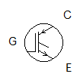
Obr. 2.3: Schématická značka IGBT
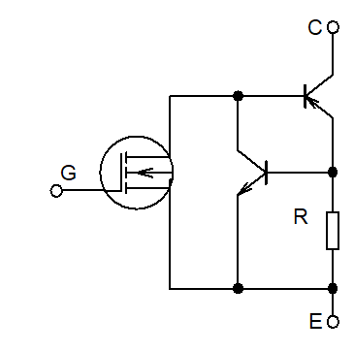
Obr. 2.4: Náhradní schéma struktura IGBT
Spojením unipolární technologie byl vytvořen spínací prvek ovládaný napětím (řídicí elektroda tranzistoru MOS) umožňující dosahovat vyšších spínacích frekvencí při spínání velkých proudů a vysokého napětí.
Využití:
- spínače výkonové zátěže
- frekvenční měniče

Tyristor
Jedná se spínací prvek s usměrňovacím efektem, tj. propouští jednu půlvlnu střídavého signálu. Je tvořen čtyřvrstvou strukturou polovodiče, která tvoří tři přechody J1, J2, J3, jak ukazuje obrázek 2.6. Tyristor má tři elektrody: anodu A, katodu K a řídicí elektrodu G.
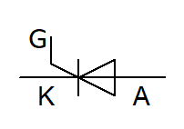
Obr. 2.5: Schématická značka tyristoru
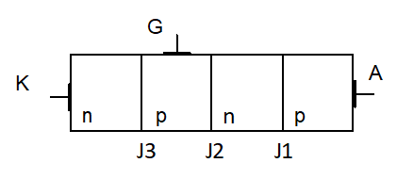
Obr. 2.6: Struktura tyristoru
K řízenému usměrňovacímu efektu dochází, pokud na katodě je záporný a na anodě kladný pól zdroje a do řídicí elektrody je přiváděn proud (kladné napětí na řídicí elektrodě oproti katodě).

Triak
Jedná se o spínací prvek umožňující propouštět obě polarity signálu. Spíná se přivedením napětí mezi anodu A1 a řídicí elektrodu G.
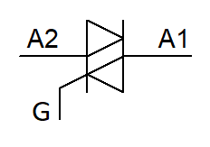
Obr. 2.7: Schématická značka triaku
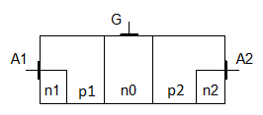
Obr. 2.8: Struktura triaku

Diak
Jedná se o spínací prvek, u kterého dochází k sepnutí při dosažení určitého napětí mezi oběma elektrodami. Schématická značka je na obrázku 2.9, struktura na obrázku 2.10, VA charakteristika na obrázku 2.11. Diak se skládá ze tří oblastí: n – p – n nebo p – n – p, dvou přechodů J1 a J2. K sepnutí využívá lavinový jev, který nastává při určitém napětí, které je přivedeno na diak U_{B0} (desítky a ž stovky V). Po průrazu (otevření) diaku dojde k poklesu úbytku na diaku ΔU. Odpor v sepnutém stavu se pohybuje v rozsahu 5 kΩ - 50 kΩ.
Diak se používá v řídících obvodech řízených spínacích prvků, nejčastěji v obvodu řídicí elektrody triaku triakového spínače
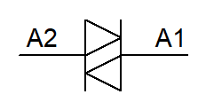
Obr. 2.9: Schématická značka diaku
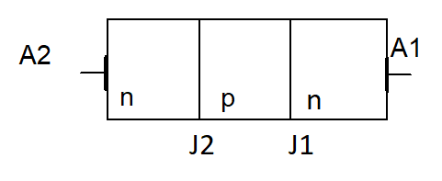
Obr. 2.10 Struktura Diaku
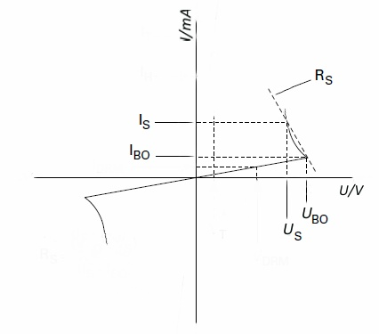
Obr. 2.11: VA charakteristika diaku

SSR (solid state relays)
Pokud je potřeba ovládat spínání zátěže (topení, pohony, topení, osvětlení,…) výstupem regulátoru, PLC, mikropočítače je možné použít elektronická polovodičová relé, která v sobě obsahují jak spínací výkonové polovodičové prvky, tak řídicí obvody zajišťující ovládání výkonového výstupu relé logickým signálem nebo analogovým signálem 0 – 10 V, 0 – 20 mA. Oproti relé a stykačům odpadají mechanické díly, cívky.
Výhody:
- vyšší rychlost spínání a rozpínání
- vyšší četnost spínání
- vyšší životnost
- možnost dosažení lepší EMC
- možnost spínání v nule
- možnost plynulé regulace výkonu fázovou regulací
- v případě spínání malých výkonů, kdy není potřeba SSR chladit přídavným chladičem, menší rozměry
Nevýhody:
- vyšší ztrátový výkon způsobený vyšším úbytkem napětí na polovodičovém výkonovém spínacím prvku
- nutnost doplnit vhodně dimenzovaným chladičem
  - větší rozměry
  - vznikající teplo se musí rozptýlit do okolí

Ověření vlastností vybraných aplikací

ověření vlastností bipolárních tranzistorů v zesilovači
Na obrázcích 3.1 a 3.2 je schéma zapojení tranzistorového zesilovače se společným emitorem a společným kolektorem. Na obrázku 3.3 je výstupní hybridní charakteristika. Rezistory ve schématech zapojení slouží k nastavení pracovního bodu tranzistoru ležícího v průsečíku zatěžovací přímky a charakteristiky tranzistoru tak, aby při zesilování signálu nedocházelo k jeho omezení a zkreslení. Zatěžovací přímka je definována dvěma body:
- na ose napětí napětím naprázdno (napětí zdroje)
- na ose proudu proudem nakrátko (zesilovač pracuje do zátěže s R_{z} = 0)
Př. Spočítejte odpory rezistorů tak, abyste vhodně nastavili pracovní bod tranzistoru.
Př. Ověřte funkci zesilovače v zapojení se společným emitorem a společným kolektorem. Porovnejte získané parametry.
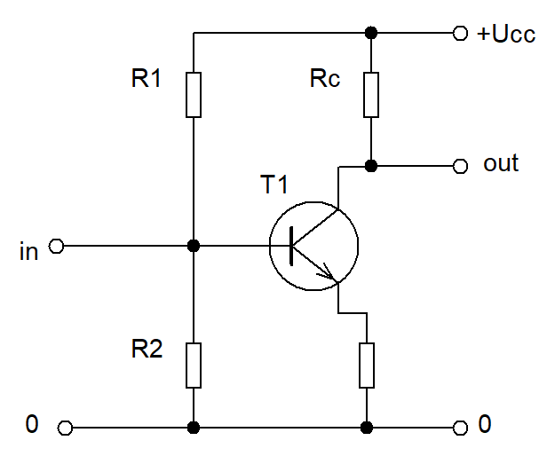
Obr. 3.1: Zapojení zesilovače se společným emitorem
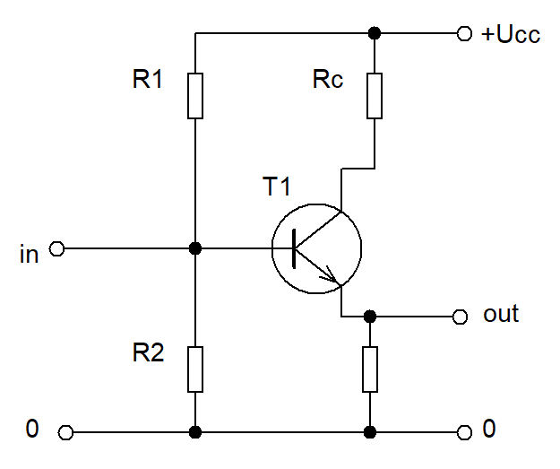
Obr. 3.2: Zapojení zesilovače se společným kolektorem
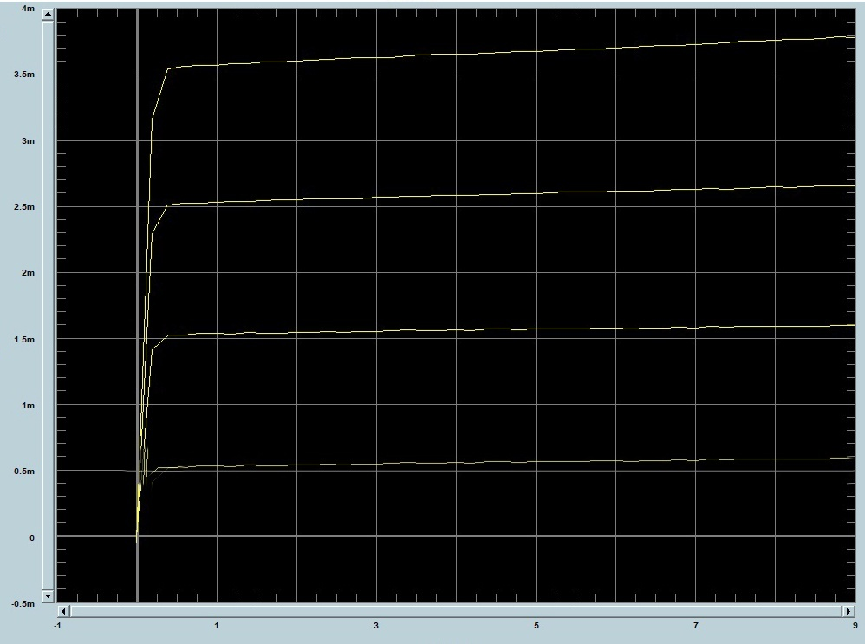
U/V
I/mA
Obr. 3.3: Hybridní charakteristika výstupní

ověření vlastností tranzistorového spínače
Tranzistor v roli spínače bude ovládán proudem báze tak, aby se jeho pracovní bod přepínal mezi následujícími provozními stavy:
- tranzistor je uzavřen (obvodem C-E prochází jen zbytkový proud daný minoritními nosiči náboje; Napětí U_{BE} = 0 V nebo U_{BE} < 0 V – vede k rychlejšímu uzavření tranzistoru)
- tranzistor je úplně otevřen – napětí kolektor emitor se rovná saturačnímu napětí U_{CE} = U_{SAT}
Př. Porovnejte spínací vlastnosti bipolárního, unipolárního tranzistoru a IGBT
Př. Navrhněte a ověřte obvody pro zesílení výstupního proudu mikropočítače tranzistorovými spínači pro spínání cívky relé K1 pro ovládání žaluzií s motorovým pohonem podle obr 3.4. Odpor rezistoru R₁ omezuje proud do báze tranzistoru, což je zároveň zatěžovací proud binárního výstupu v případě, že binární výstup mikropočítače je nastaven na úroveň log. 1. Z poměru proudu, který prochází kolektorem a bází se určuje minimální velikost proudového zesílení h_{21e} tranzistoru v zapojení se společným emitorem. Dioda D1 zapojená paralelně k cívce relé K1 zajišťuje ochranu tranzistoru proti přepětí, které by vzniklo při vypínání tranzistoru. V případě, že tranzistor je rozepnut nebo sepnut, je dioda D1 zapojena v nepropustném směru. V okamžiku uzavření tranzistoru začne proud, který tekl tranzistorem, téci diodou D1 (dioda se otevře). Proud prochází po dobu trvání přechodového děje, který je závislý na množství energie magnetického pole cívky relé a vlastností diody - zejména odporu v propustném směru. Energie magnetického pole cívky se přemění na teplo a nedojde ke vzniku přepětí.
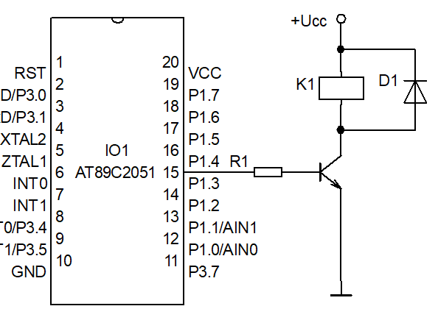
Obr. 3.4: Zesílení výstupního proudu binárního výstupu mikropočítače tranzistorovým spínačem

Ověření vlastností tyristorového/triakového spínače
Ukázka aplikace spínače s tyristorem - schéma zapojení jednoduchého tyristorového regulátoru je na obrázku 3.5. Pokud je fázové napětí v záporné půlvlně nabije se kondenzátor C na amplitudu napětí na svorce L (fázové napětí) přes diodu D₂ s rezistor R_{z}+R₂. V kladné půlvlně se kondenzátor nejprve vybíjí přes odpor R₁ + R₂ + R_{z} a poté se nabíjí na kladnou polaritu. Jakmile se kondenzátor nabije na hodnotu napětí U_{GT} + U_{F}, tyristor sepne a bude sepnut do konce kladné poloviny periody. Velikostí odporu rezistoru R₁ je možné řídit okamžik sepnutí tyristoru v průběhu kladné půlvlny.
Kde: U_{F} je úbytek napětí na diodě v propustném směru,
U_{GT} je napětí mezi katodou a řídicí elektrodou potřebné pro sepnutí tyristoru.
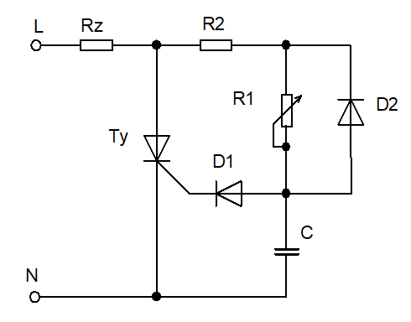
Obr. 3.5: Aplikace spínače s tyristorem a fázovou regulací
Pokud je potřeba regulace výkonu v obou půlvlnách střídavého sinusového signálu použije se místo tyristoru triak dle obrázku 3.6. V řídící elektrodě je diak, který zvyšuje potřebné napětí na kondenzátoru na U_{GT} + U_{BO}, kde U_{BO} je spínací napětí diaku (obvykle 20 V – 40 V).
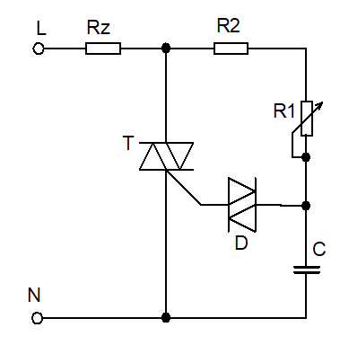
Obr. 3.6: Aplikace spínače s triakem

